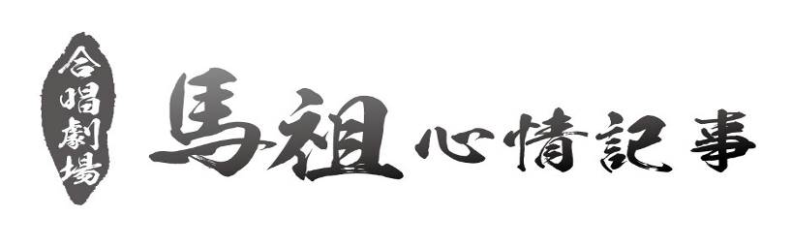
索票回函
＊煩請於7/20前回覆，感謝您的配合。＊
「馬祖心情記事」音樂劇
馬祖場：103年8月9日（六）19：30北竿中正堂（ 無須索票 自由入場）
桃園場：103年8月13日（三）19：30 桃園展演中心 展演廳 (索票入場)
（ 桃園縣中正路1188號-中正藝文特區）
索票人姓名： 單位： 電話：
入場券登記與取票方式(請勾選)：
- 馬祖旅台鄉親請與所屬同鄉會聯絡（傳真）索取
- 一般民眾請與連江縣政府文化局窗口或台北愛樂窗口聯絡（傳真）索取
★ 張數（至多4張） 張
□演出現場取票 □連江縣政府文化局(連江縣南竿鄉清水村135號)窗口取票
□台北愛樂(台北市敦化南路一段233巷28號B1櫃台)窗口取票
（請勿重複索取，超過張數，請另填索票回函，謝謝！）
索票聯絡方式：
單位 | 聯絡電話 | 傳真 | 聯絡人
中華民國馬祖文教協會 | 02-23016361 | 02-23016313 | 曹雲龍0918-956-893
桃園縣馬祖同鄉會 | 03-3731561 | 03-3732562 | 何詩婷0980-702-033
台北縣土城連江縣（馬祖）同鄉會 |  |  | 林英佺0932-270-319  陳賢官0932-333-371
台中市馬祖同鄉會 | 04-22029498 | 04-22420112 | 陳世忠0932-889-219
台北市福建省連江縣同鄉會 | 02-23052293 |  | 陳春平02-23018617
台北市長樂同鄉會 | 曹常寶  0937-106-201 | 02-23085103 | 張月仙0919-267-865
中華民國福建省長樂市同鄉總會 | 02-23711910 | 02-23719660 | 王禮典0939-854-688
台北福州十邑同鄉會 | 02-23035460 | 02-23052293 | 王禮國02-23017149
桃園縣馬祖津沙同鄉會 |  |  | 理事長邱吉慶  0911165761
連江縣政府文化局 | 0836-22167*21 | 0836-22584 | 黃先蕙小姐
台北愛樂文教基金會 | 02-27733691*131 | 02-27733692 | 陳鈺芬小姐

